Интерфейс программы Electronics Workbench
Программа Electronics Workbench (EWB) имитирует реальное рабочее место студента - лабораторию, оборудованную измерительными приборами, работающими в реальном масштабе времени. С помощью программы можно создавать, моделировать и исследовать как простые, так и сложные аналоговые и цифровые устройства.
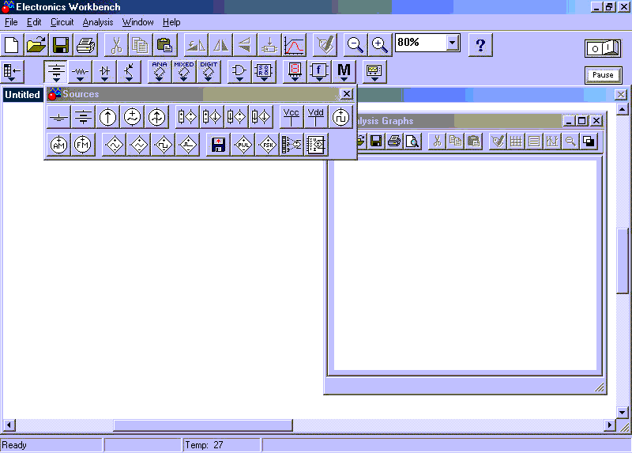
Главное окно программы показано на рисунке.
Окно меню команд находится в верхней части главного окна программы. Работа с программой, как правило, начинается с выбора пункта меню File с загрузки из папки примеров (...\Samples) одного из файлов, с описанием схемы типового электронного устройства.
Окно схемы занимает центральную основную область окна программы. В этом окне, используя элементы цепи и соединительные провода, создают и редактируют электрические цепи.
Окно значков (иконок) располагается выше окна схемы. Оно включает две линейки. Верхняя линейка значков дублирует команды меню. Вторая линейка иконок, располагающаяся непосредственно над окном схемы, используется для выбора радиоэлементов и измерительных приборов, подключаемых к цепи.
Значок активизации и остановки расчета схемы (Active/Stop), а также значок паузы (Resume) располагаются в правом верхнем углу окна программы. Иконка Active/Stop изображена в виде выключателя с цифрами 0 и 1. Отметим, что не рекомендуется длительное время держать схему в активированном состоянии. При этом в процессе интенсивной обработки данных и решения уравнений может накопиться большая ошибка в вычислениях, что в свою очередь может вызвать аварийное завершение работы программы моделирования.

Особенности программы EWB - для построения и исследования цепи интенсивно используется мышь компьютера. Клавиатура используется для набора текста, ввода чисел и для быстрого вызова команд.

Краткое руководство к программе Electronics Workbench

Панели элементов
Электротехнические элементы сгруппированы по функциональному назначению и расположены в панелях элементов:
- Источники питания;
- Основные элементы;
- Полупроводниковые диоды;
- Полупроводниковые транзисторы;
- Аналоговые интегральные схемы;
- Смешанные интегральные схемы;
- Цифровые интегральные схемы;
- Логические элементы;
- Триггеры и прочие дискретные устройства;
- Индикаторы;
- Контрольные приборы;
- Прочие устройства;
- Инструменты.
Ниже перечислены некоторые из них:
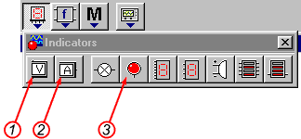
- Вольтметр;
- Амперметр;
- Индикатор;
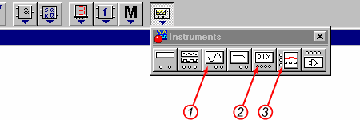
- Осциллограф;
- Генератор слов;
- Логический анализатор;
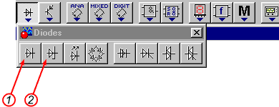
- Полупроводниковый диод;
- Полупроводниковый стабилитрон;
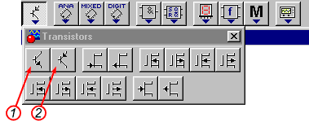
- Полупроводниковый биполярный n-p-n транзистор;
- Полупроводниковый биполярный p-n-p транзистор;

Аналоговые компоненты

Амперметр
Используется для измерения силы тока. Сторона с более темной границей - отрицательная клемма. Вы можете использовать любое количество амперметров в схеме.

Для установки амперметре измерения DC (постоянной) или AC (переменной) составляющий сигнала, дважды кликните на нем, после чего выберите нужный режим. Когда установлено AC, амперметр показывает RMS величину сигнала.

Примечание: Вы можете также использовать МУЛЬТИМЕТР как амперметр.

Батарея
Батарея служит как источник постоянного напряжения. Она может иметь любую величину от mV до kV.

Лампочка
Лампа накаливания - резистивный компонент, который рассеивает энергию в форме света. Точно укажите рассеиваемую мощность в ваттах (Вт) (Pmax), от mW до kW, и максимальное напряжение (Vmax), от mV до kV. Лампа - светит, когда напряжение на ней большее чем Vmax/2. Она перегорит, если напряжение на ней превысит Vmax.

В цепях Переменного тока, Vmax - пиковая величина напряжения.

Конденсатор
Конденсатор хранит электрическую энергию в форме электростатического поля.

Емкость, измеряемая в фарадах, может быть любой величиной от pF до mF.

Соединитель
Круглая точка в бункере частей - соединитель. Используйте его, для соединения проводов и создания испытательных точек в схеме.

Соединитель может соединиться с четырьмя проводами, по одному с каждой стороны.

Источник постоянного (DC) тока
Вы можете корректировать источник постоянного тока от mA до kA.

Диод
Диод пропускает электрический ток очень хорошо в одном направлении и очень плохо в другом направлении. Это - самая простая форма твердотельного переключателя, который либо разомкнут (не проводит) либо замкнут (проводит).

Плавкий предохранитель
Плавкий предохранитель - резистивный компонент, который защищает от мощных (энергетических) колебаний и перегрузок в схеме. Если ток превышает определенный максимум (Imx, в амперах) плавкий предохранитель откроется ("сгорит") и разомкнет электрическую цепь.

В цепях Переменного тока, Imx – пиковая (максимальная) величина тока.

Заземлитель
Заземлитель - контрольная точка для связи электрических уровней напряжения.

Не все аналоговые цепи требуют заземления; однако, любая цепь, которая использует opamp (операционный усилитель), трансформатор, управляемый источник или осциллограф, должна быть заземлена. Если такая цепь не заземлена, Вы можете видеть сообщение об ошибках или получать недопустимые данные. Будьте особенно тщательны, при заземлении обеих сторон трансформаторного или управляемого источника.

Катушка индуктивности
Катушка индуктивности хранит энергию в электромагнитном поле, созданном изменениями тока, текущем через нее. Способность противопоставлять изменения в электрическом токе называется индуктивностью (L), которая измеряется в Генри.

Резистор
Сопротивление резистора измеряется в Омах.

Ручной Переключатель
Однополюсный переключатель на два направления может быть закрыт или открыт (включен или выключен) нажатием клавиши на клавиатуре.

Чтобы точно определять клавиши (или ключевую комбинацию) которая будет управлять переключателем, дважды "кликните" на Переключателе и введите имя в блоке диалога Value.

Например, если Вы хотите, чтобы пробел управлял переключателем, введите слово space в боксе Value. Если Вы желаете использовать ESC клавишу, введите esc. Или введите enter, чтобы использовать КЛАВИШУ ENTER. Полный список ключевых имен включен в Инструкцию пользователя.

Трансформатор
Трансформаторы - одно из наиболее общих и полезных применений индуктивности. Они могут повышать или понижать входное первичное напряжение (V1) во вторичное напряжение (V2). Связь задана V1/V2 = n, где n - соотношение первичной, и вторичной обмоток.

Параметр n может корректироваться, редактируя модель трансформатора.

Чтобы должным образом моделировать трансформатор, обе обмотки должны иметь по контрольной точке, которые показывают направление намотки.

Вольтметр
Используйте вольтметр чтобы измерять постоянное напряжение или различие переменного напряжения между точками в схеме (цепи). Присоедините зонды параллельно точкам, которые Вы хотите измерить. Сторона с более темной границей - отрицательная клемма.
Чтобы точно указать, должен ли, вольтметр измерить DC или AC составляющую сигнала, дважды кликните на нем и выберите режим, который Вы хотите. Когда установлено к AC, вольтметр показывает величину RMS сигнала.

Вольтметр - имеет очень высокое внутреннее сопротивление (1MОм), по этому обычно не оказывает никакого влияния на работу схемы (цепи). Вы можете увеличивать это сопротивление; однако, использование высокоомного вольтметра в низкоомной схеме может приводить к математической ошибке во время моделирования.
Примечание: Вы можете также использовать МУЛЬТИМЕТР как вольтметр.

Мультиметр
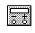Используйте Мультиметр, для измерения напряжений, токов, сопротивлений или потери в децибелах между двумя испытуемыми точками на схеме.

Управление Мультиметром

Вы можете выбирать следующие опции Мультиметра:

Типы Измерений: A, V, Ом или dB потери
Сигнал: AC (переменный), или DC (постоянный)
Settings

Мультиметр: Измерение тока
Выберите "A" для того, чтобы использовать Мультиметр как амперметр. Вставьте амперметр последовательно с цепью в точке, в которой Вы хотите измерить электрический ток.

Если Вы хотите измерить ток в другой точке цепи, Мультиметр должен быть повторно соединен последовательно, и цепь должна быть включена снова.

Внутреннее сопротивление амперметра - предварительно установлено в очень низкую величину (1 mОм), но Вы можете изменять ее, используя кнопку Settings Мультиметра.

Мультиметр: Измерение напряжения
Выберите V, если Вы хотите использовать мультиметр как вольтметр, и измерять напряжение между любыми двумя испытательными точками в схеме. Присоедините щупы вольтметра к соединителям параллельно с нагрузке.

Внутреннее сопротивление вольтметра - предварительная установка в очень высокую величину (1 МОм), но Вы можете изменять его, используя кнопку Settings на мультиметре.

Мультиметр: Измерение сопротивления
Выберите Ом, чтобы использовать мультиметр как омметр, так что Вы можете измерять сопротивление между двумя испытательными точками. Также установите мультиметр в DC.

Чтобы получать точные измерения, убедитесь, что измеряемая цепь не заземлена и не соединена с источником. Не должно иметься никаких компонентов, соединенных параллельно.

Мультиметр: Измерение потерь в децибеллах
Когда Вы устанавливаете мультиметр в dB, Вы можете использовать его, чтобы измерить потери в децибелах между двумя точками в схеме (цепи).

Потери в децибелах вычисляются как:

DB = 20 * log10 (V1 - V2/decibel standard)

Стандартная основа для вычисления dB - предварительно установлена в 1 V., Вы можете изменять ее, используя кнопку Settings.

Мультиметр: AC режим
Выберите символ синусоидальной волны на мультиметре, чтобы измерить критерия среднеквадратичного (RMS) напряжения или тока сигнала AC.

Любая DC составляющая сигнала будет удалена, так как только AC составляющая измеряется.

Мультиметр: DC режим
Выберите символ с прямой, чтобы измерить ток или напряжение сигнала DC.

Любая AC составляющая сигнала будет удалена, так как только DC составляющая измеряется.

Settings (Установки) Мультиметра
Используйте кнопку Settings на мультиметре, чтобы корректировать внутреннее сопротивление вольтметра и амперметра, внутреннего тока омметра и dB стандарта.

Эти внутренние величины - предварительно установлены, чтобы моделировать таковые реального мультиметра. Величины близки - к идеальным, так что измерители имеют незначительный эффект на проверяемую схему(цепь).

Функциональный генератор
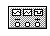Функциональный генератор - источник напряжения, который обеспечивает аналоговые сигналы в форме синуса, прямоугольных и треугольных сигналов. Вы можете корректировать частоту сигнала, рабочий цикл, амплитуду и смещение DC.

Управление Функциональным генератором

Функциональный генератор: Форма напряжения сигнала
Выберите форму выходного сигнала, необходимую вам, нажимая кнопку синуса, треугольного или прямоугольного сигнала.

Вы можете модифицировать форму треугольного и прямоугольного сигнала изменяя рабочий цикл (duty cicle).

Функциональный генератор: Частота
Вы можете корректировать частоту от 1 Hz к 999 MHz.

ОБРАТИТЕ ВНИМАНИЕ: ЦЕПЬ ПЕРЕМЕННОГО ТОКА может иметь только одну частоту. Если схема (цепь) использует больше чем один AC источник (например, Функциональный Генератор и источник AC тока или напряжения), уставка частоты одного источника автоматически устанавливает все другие AC источники к той же самой частоте.

Функциональный генератор: Рабочий цикл
Уставка рабочего цикла воздействует на форму прямоугольного и треугольного напряжения. Вы можете корректировать рабочий цикл от 1 до 99 процентов.

Для прямоугольного сигнала, уставка рабочего цикла управляет длительностью "высокого" уровня. Рабочий цикл 50 % дает прямоугольный сигнал со скважностью=1.

Для треугольного сигнала, уставка управляет фронтом сигнала, сдвигая точку в цикле, при котором волна достигает максимума. Треугольный сигнал с рабочим циклом 50 % имеет равные фронт и спад сигнала.

На синусоидальный сигнал рабочий цикл не воздействует.

Функциональный генератор: Амплитуда
Установка Амплитуды управляет напряжением сигнала, измеряемым от уровня DC до пика. Если выход взят с COM и + или -, эффективное значение равно двойной амплитуде сигнала. Если выход взят от + и -, эффективное значение равно учетверенному амплитудному значению.
Обратите внимание, что амплитудная уставка - пиковая величина сигнала, в то время как установки для переменных источников среднеквадратичные или величины RMS.

Функциональный генератор: Смещение
Уставка смещения управляет уровнем DC, относительно которого переменный сигнал изменяется.

Вы можете корректировать величину от -999 kV к 999 kV. (Уставка единиц измерения для амплитуды определяет единицы измерения для смещения.)

Функциональный генератор: " + " клемма
Положительная клемма обеспечивает сигнал с указанной амплитудой в положительной полярности от нейтрали COM.

Функциональный генератор: COM клемма
COM ("общая") клемма обеспечивает опорный уровень сигнала. Присоедините COM, к "земле" для 0 уровня.

Функциональный генератор: "-" клемма
Отрицательная клемма обеспечивает сигнал выбранной амплитуды отрицательной полярности относительно нейтрали COM.

Осциллоскоп (осциллограф)
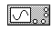Двухлучевой осциллоскоп имеет канал A и канал B, так что два различных сигнала могут отображаться одновременно.

Управление Осциллографом

Вы можете корректировать параметры осциллографа, в то время как схема(цепь) активизирована. Если моделирование все еще допустимо, Вы можете перемещать щупы в другие точки на схеме. В обоих случаях дисплей осциллографа будет обновлен автоматически.

Если Вам нужно время для анализа формы сигнала на осциллографе, включите Pause after each screen (Пауза после каждого экрана) в блоке диалога Analysis Options.

Примечание: Если Вы не видите форму сигнала на осциллографе, переключите trigger в Auto.

Установка осей осциллографа
Оси могут переключаться, показывая величину на время (Y/T), или форму сигнала одного канала против другого (A/B или B/A).

При Y/T, ось X показывает время, и ось Y показывает количество вольт на деление. При A/B и B/A, обе оси показывают количество вольт на деление. Например, если Вы сравниваете вход A канала c B каналом (A/B), масштаб(шкала) оси X определена в вольтах-на-деление уставкой канала B, и наоборот.

Осциллограф: Time base
Уставка развертки по горизонтали (Y/T). Величина каждого горизонтального деления может быть от 0.1 наносекунды до 0.5 секунды.

Осциллограф: V/Div уставка
V/Div (Вольт-на-деление) уставка определяет масштаб Y оси. Вы можете корректировать величину в диапазоне от 0.01 mV/Div до 50 V/Div. Каждый канал управляется раздельно.

Осциллограф: X POS установка
X POS ("X позиция") определяет исходную точку сигнала на оси X.

Если X POS - O, сигнал стартует в левом углу экрана. Положительная величина сдвигает стартовую точку вправо, отрицательная - влево.

Осциллограф: Y POS установка
Y POS ("Y позиция") - начальная точка на оси Y. Если Y POS установлена в 0, начальная точка - пересечение с осью X. Величина может корректироваться от -3.00 до 3.00. Например: Величина 1.50 устанавливает начальную точку посредине мужду осью X и верхней частью экрана осциллографа.

Если Вы хотите отделить сигналы (графически, для удобства) каналов A и B, измените величину Y POS для одного или обоих каналов.

Связь со входом Осциллографа: AC, 0 или DC
Кнопки AC, O или DC - для выбора типа связи со входом.

AC - только переменная составляющая сигнала.
DC - сумма переменной и постоянной составляющих.
0 - начальная Y позиция (0).

Примечание: Не устанавливайте конденсатор последовательно с щупом осциллографа. Осциллограф не будет работать, и конденсатор будет рассматриваться как неправильно соединенный. Взамен используйте AC кнопку.

Осциллограф: Triggering (Запуск)
"Trigger" устанавливает тип запуска горизонтальной развертки. Если Вы не видите сигнала, пробуете уставку Auto.

Кнопки фронта/спада устанавливают запуск развертки по фронту или по спаду входного сигнала.

"trigger level" - уровень напряжения срабатывания запуска.

Кнопки Auto, A, B и Ext указывают вход для запускающего сигнала.
Auto - Автомат ; A - канал A ; B - канал B ; Ext - Внешний вход

Осциллограф: Grounding (Заземление)
Контрольная точка для осциллографа принята, чтобы быть заземляющей.

Вы можете и не заземлять осциллограф, чтобы получить точное чтение. Сама схема должна быть заземлена.

Примечание: Если Вы хотите использовать общей точкой, точку, отличную от "земли" присоедините зажим заземления Осциллографа к этой точке.

Pause after each screen (Пауза после каждой картинки)

Сборка схемы
Для того, чтобы поместить элемент на рабочее поле необходимо открыть панель элементов, содержащую необходимый элемент, навести указатель мыши на элемент, нажать левую кнопку мыши и удерживая ее переместить элемент в нужное место на рабочем поле, после чего отпустить кнопку мыши.
Для соединения выводов двух элементов необходимо подвести указатель мыши к выводу одного из соединяемых элементов. При этом около вывода появится черный кружок и указатель мыши будет отображаться в виде стрелки. Нажимая и удерживая левую кнопку мыши перемещаем указатель к выводу другого соединяемого элемента до появления около его вывода черного кружка. После отпускания кнопки выводы будут соединены линией имеющей только вертикальные и горизонтальные отрезки.
Соедините контакты элементов и расположите элементы в рабочей области для получения необходимой вам схемы. Для соединения двух контактов необходимо щелкнуть по одному из контактов основной кнопкой мыши и , не отпуская клавишу, довести курсор до второго контакта.
Рассмотрим эти действия в пошаговом режиме:
1 | 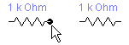 | Наведём курсор мыши на вывод элемента так, чтобы появилась чёрная точка контакта.
2 | 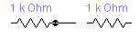 | Опустим клавишу мыши, и не отпуская её, проводим проводник к элементу, с которым надо наладить соединение.
3 | 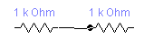 | Когда проводник достигнет вывода другого элемента, появится его точка контакта, тогда кнопку мыши надо опустить.
4 | 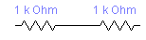 | Два элемента электрически соединены.
При необходимости можно добавить дополнительные узлы (разветвления). Для этого надо просто перетащить элемент с панели на место проводника, где надо его разветвить.
Элемент «Узел цепи» | 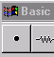
Нажатием на элементе правой кнопкой мыши можно получить быстрый доступ к простейшим операциям над положением элемента, таким как вращение (rotate), разворот (flip), копирование/вырезание (copy/cut), вставка (paste), а также к его справочной информации(help).
Соединить два вывода одного элемента напрямую программа не позволяет. Если вам все-таки требуется это сделать воспользуйтесь соединительной точкой.
Когда схема собрана и готова к запуску, нажмите кнопку включения питания на панели инструментов.
В случае серьезной ошибки в схеме (замыкание элемента питания накоротко, отсутствие нулевого потенциала в схеме) будет выдано предупреждение.
Нарисовать линию отдельно от элементов невозможно. При необходимости можно соединять точки для получения вертикального или горизонтального отрезка.
Произведите анализ схемы, используя инструменты индикации. Вывод терминала осуществляется двойным нажатием клавиши мыши на элементе:
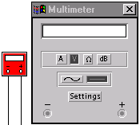
В случае надобности можно пользоваться кнопкой Pause.
Типичные ошибки сборки схемы:
- 1. Элементы не соединены, а только пододвинуты вплотную друг к другу выводами;
- 2. Элемент пододвинут к соединительной линии;
- 3. Линия проходит поверх соединительной точки.
На приведенном ниже рисунке показаны эти ошибки. Визуально такие ошибки проконтролировать иногда невозможно. Однако по показаниям приборов видно, что через "соединения" ток не течет.
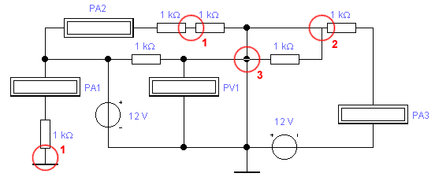
Эта же схема с правильно подключенными элементами выглядит примерно так же, но показания приборов другие
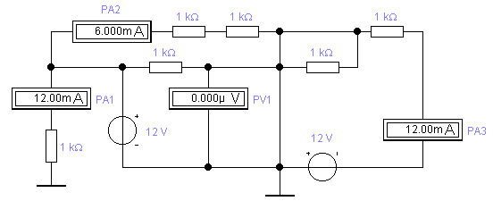
Рассоединение элементов происходит в обратном порядке. Если осуществить соединение к выводу элемента, который уже соединен предыдущее соединение будет разорвано.

Редактирование расположения и параметров элементов
Для изменения параметров элементов необходимо выделить элементы, параметры которых необходимо изменить. Удерживая клавишу <Shift> или <Ctrl> указываем щелчком левой кнопки мыши на выделяемый элемент. При этом он становится подкрашенным в красный цвет. Повторное указание элемента снимает с него выделение. Можно также выделить группу элементов заключив их в прямоугольник выделения: наводим указатель мыши в один из углов прямоугольника, нажимаем и удерживаем левую кнопку мыши, переводим указатель в угол, диагонально противоположный первому и отпускаем кнопку. При этом сбросится текущее выделение и выделены будут только те элементы, которые хотя бы частью попали внутрь прямоугольника.
Выделенные элементы можно переместить "схватив" их левой кнопкой мыши и перетащив в необходимое место.
Изменение параметров элементов происходит путем их выделения и последующего нажатия на кнопку ... на панели инструментов. Если необходимо изменить параметры только одного элемента достаточно просто два раза щелкнуть по нему левой кнопкой мыши.
Изменение параметров нескольких элементов возможно только в случае, когда выделенные элементы одинакового типа. Одновременное изменение параметров элементов различного типа невозможно.
Выделение, перемещение и изменение параметров элементов возможно только в случае когда курсор изображен в виде "руки".

Работа с осциллографом
Осциллограф предназначен для изучения формы сигналов в точках схемы, подключенных ко входам осциллографа. Осциллограф "строит" диаграмму изменения мгновенных напряжений во времени. В программе осциллограф может отображать одновременно 2 сигнала. Напряжения измеряются относительно точки, подключенной к правому верхнему входу осциллографа. Исследуемые сигналы подключаются к нижним входам, соответственно к каналу A (слева) и каналу B (справа).
Примечание: При работе с осциллографом на схеме обязательно должен присутствовать элемент "заземление". К осциллографу его подключать не обязательно.
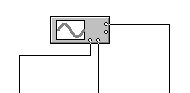
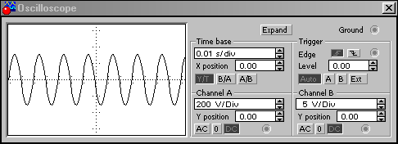
На рисунке показаны органы управления осциллографом. Для изменения масштаба по оси X (развертка) следует изменить параметр "Time base". Если необходимо "сжать" временную диаграмму, следует уменьшить этот параметр, при необходимости "растянуть" этот параметр следует увеличить. Если на экран осциллографа заполняется сплошным черным цветом это значит, что диаграмма сильно сжата и необходимо существенно уменьшить масштаб по оси X. В случае изучения периодического сигнала масштаб по оси X рекомендуется выбирать таким образом, чтобы сигнал был изображен на экране в течение 3 - 5 периодов. Масштаб по оси Y (коэффициент усиления) задается раздельно для каждого канала осциллографа. Для задания этого масштаба необходимо изменить значение в поле под надписью "Channel A" или "Channel B" соответственно. Выбирать масштаб по оси Y рекомендуется таким, чтобы значение амплитуды сигнала находилось в первой или последней четверти экрана если условно разделить его на четыре части по вертикали.
При нажатии на кнопку "Expand" на панели осциллографа осциллограф изображается в расширенном виде.
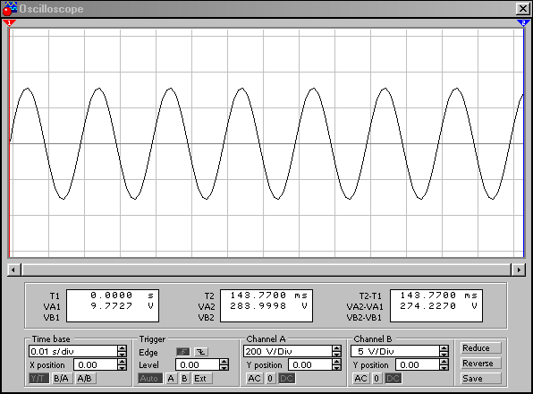
В данном изображении осциллограф предоставляет кроме удобства наблюдения сигнала в большем масштабе некоторые дополнительные возможности. Во-первых возможность "прокрутки" диаграммы сигнала, не вмещающейся по оси X в один экран при помощи полосы прокрутки под изображением диаграммы. Вторая возможность - измерение значений и временных параметров сигнала при помощи меток. Измеряемые значения отображаются в трех прямоугольниках под полосой прокрутки. В левом прямоугольнике показаны время установки первой метки, значения напряжения на канале A и B соответственно, в среднем эти же параметры для второй метки, в правом разность значений в левом и среднем прямоугольниках.
Часто возникает необходимость остановить моделирование схемы и соответственно отрисовку диаграммы на экране осциллографа. Для этого предназначена кнопка "Pause". Чтобы продолжить моделирование необходимо еще раз нажать на эту кнопку (во время паузы эта кнопка называется "Resume").
При помощи настроек можно автоматически останавливать моделирование при очередном заполнении экрана осциллографа диаграммой. Для этого необходимо в меню "Analysis" выбрать пункт "Analysis Options", перейти на вкладку "Instruments" и включить опцию "Pause after each screen" (поставить галочку). Кроме того для того, чтобы сделать диаграмму более сглаженной можно там же поменять параметр "Minimum number of time points", предварительно отменив опцию "Generate time step automaticaly".
Опорное меню

Вы можете выбирать команды из следующих меню Electronics Workbench:

File (Файл)
Edit (Редактирование)
Circuit (Схема)
Window (Окно)
Help (Помощь)

Имеются два способа выбрать команду из меню:

1. "Кликнуть" на заголовок меню. Теперь выберите и "кликните" на команду или пункт
2. Нажать ALT, вместе с подчеркнутым символом в меню, которое Вы хотите открыть. (Например, чтобы открыть меню File, нажмите ALT, и одновременно F.) Затем, нажмите подчеркнутый символ команды, которую Вы хотите выбрать.

Команда, которая является серой или "тусклой", не может быть выбрана в настоящее время.

File меню

Меню File содержит команды для использования и работы с файлами.

New (CTRL+N) Создать файл
Open... (CTRL+O) Открыть файл...
---------------
Save (CTRL+S) Сохранить
Save As... Сохранить как...
---------------
Revert to Saved... Восстановить...
---------------
Print... (CTRL+P) Печать...
Print Setup... Настройка Печати...
---------------
Exit (ALT+F4) Выход

Edit меню

Меню Редактирования содержит команды, которые могут использоваться для удаления или дублирования информации в схемах.

Cut (CTRL+X) Вырезать
Copy (CTRL+C) Копировать
Paste (CTRL+V) Вставить
Delete (DEL) Удалить
Select All (CTRL+A) Выделить всё
-------------------
Show Clipboard Посмотреть Clipboard

Circuit меню

Меню Схем содержит команды используемые для построения и тестирования схем.

Activate (CTRL+G) Активизировать (включить ток)
Stop (CTRL+T) Стоп
Pause/Resume (F9) Пауза/Продолжить
--------------------------
Label... (CTRL+L) Метка...
Value... (CTRL+U) Параметр...
Model... (CTRL+M) Модель...
Zoom (CTRL+Z) Размер
Rotate (CTRL+R) Ротация
Fault... (CTRL+F) Дефект...
Subcircuit... (CTRL+B) Подсхема...
Wire Color... Цвет провода...
--------------------------
Preferences... (CTRL+E) Ссылки
Analysis Options... (CTRL+Y) Опции Анализа...
Restrictions... Ограничения...

Схема: Activate (CTRL+G)

Для "включения питания" выберите, Activate из Circuit меню, или нажмите CTRL+G.

Electronics Workbench начнет моделировать поведение(режим) схемы, используя метод, определенный в блоке диалога Analysis Options.

Примечание: Другой способ включить схему - нажать на переключатель питания в верхнем правом углу дисплея.

Команда Stop (CTRL+T)
Схемотехническое моделирование останавливается автоматически, если только Steady state (установившееся состояние) достигнуто. (Автоколебательная схема, однако, никогда не может достигать Steady state.)

Чтобы остановить моделирование самостоятельно, выберите Stop из меню Circuit, или кликните на выключатель питания.

См. также: Pause (Пауза в моделировании)

Команды Pause и Resume (F9)
Чтобы временно прервать моделирование, выберите Pause из меню Sircuit, или нажмите F9.

Чтобы продолжать моделирование, выберите Resume из меню Circuit, или нажмите F9 снова.

См. также: Пауза после каждого экрана

Команда Zoom (изменение размера) (CTRL+Z)
Чтобы видеть расширенный вид выбранного инструмента или изображения подсхемы, выберите Zoom из меню Circuit или нажмите CTRL+Z.

Вы можете также изменять размер окна открытого инструмента и изображений подсхемы, дважды "кликая" на них.

Команда Rotate (вращение) (CTRL + R)
Вы можете вращать компоненты, чтобы изменять их положение. Вращением компонентов можно удалять окольные провода, делающие ваше схемное решение неудобочитаемым.

Чтобы вращать компонент, выберите его, и выберите, Rotate из меню Circuit, или нажмите CTRL+R.

Большинство компонентов поворачивается по часовой стрелке на 90 градусов, каждый раз. Амперметр, вольтметр и полусумматор(half-adder) не вращается, а вращаются их клеммы.

Команда Wire Color (Цвет Проводов)
Чтобы изменять цвет провода, выберите его, и выберите Wire Color из меню Circuit. Или дважды "кликните" на провод. Тогда выберите цвет в появившемся боксе.

Примечание: Лучи осциллографа и логического анализатора - имеют цвет зондов.

Работа с программой «Начала ЭЛЕКТРОНИКИ»

Представляет собой электронный конструктор, позволяющий имитировать на экране монитора процессы сборки электрических схем, исследовать особенности их работы и наблюдать за установившимся режимом в цепях, подключать источники постоянного или переменного тока, проводить измерения электрических величин. Система реализована как мультимедийное приложение, работающее в среде операционных систем WindowsXX. При помощи конструктора можно:
- изучать зависимость удельного сопротивления проводников от материала, длины и поперечного сечения;
- изучать законы постоянного тока - закон Ома для участка цепи и закон Ома для полной цепи;
- изучать законы последовательного и параллельного соединения проводников, конденсаторов и катушек;
- изучать принципы использования предохранителей в электронных схемах;
- изучать законы выделения тепловой энергии в электронагревательных и осветительных приборах, принципы согласования источников тока с нагрузкой;
- ознакомиться с принципами проведения измерений тока и напряжения в электронных схемах с помощью современных измерительных приборов (мультиметр, осциллограф), наблюдать вид переменного тока на отдельных деталях, сдвиг фаз между током и напряжением в цепях переменного тока;
- изучать проявление емкостного и индуктивного сопротивлений, их зависимость от частоты генератора переменного тока и номиналов деталей в цепях переменного тока;
- изучать выделение мощности в цепях переменного тока;
- исследовать явление резонанса в цепях с последовательным и параллельным колебательным контуром;
- исследовать принципы построения электрических фильтров для цепей переменного тока;
- конструктор можно также использовать в рамках его возможностей и для других задач в самостоятельной творческой работе.
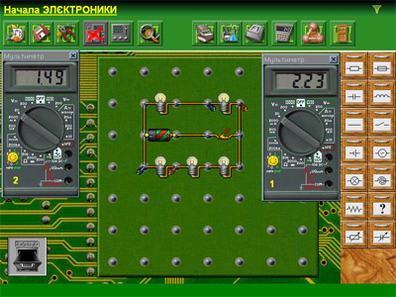
Центральным элементом приложения является монтажный стол, на котором можно "паять" различные детали. "Пайка" деталей в нужные контакты монтажной платы ведётся путём перетаскивания их из панели на монтажную плату.
Справа от монтажной платы расположена панель с деталями. В конструкторе реализован следующий набор деталей:
- резистор (характеризуется номиналом в омах и мощностью в ваттах, "сгорает" при ее превышении);
- предохранитель (характеризуется максимальным рабочим током, "сгорает" при его превышении);
- конденсатор (характеризуется номиналом в фарадах и рабочим напряжением, выходит из строя при его превышении);
- катушка (характеризуется номиналом в генри);
- монтажный провод (имеет очень малое сопротивление);
- выключатель (характеризуется двумя состояниями - "замкнуто" и "разомкнуто");
- элемент питания (характеризуется полярностью, ЭДС в вольтах и внутренним сопротивлением в омах);
- генератор синусоидального напряжения (характеризуется амплитудой и частотой переменного напряжения);
- лампочка (характеризуется сопротивлением, рабочим током или мощностью, "перегорает" при их превышении);
- электронагреватель (характеризуется сопротивлением, рабочим током или мощностью, "перегорает" при их превышении);
- реальный проводник (характеризуется удельным сопротивлением, длиной и площадью сечения);
- черный ящик (это либо резистор, либо конденсатор, либо индуктивность, либо батарейка);
- реостат (характеризуется максимальным значением сопротивления, шаг изменения - 5%);
- переменный конденсатор (характеризуется максимальным значением ёмкости, шаг изменения - 5%).
В процессе своих исследований можно пользоваться современными измерительными приборами, в число которых входят цифровой мультиметр и двухканальный осциллограф. Может записывать собранные схемы на жёсткий диск компьютера или дискеты и в последующем читать их оттуда.
Одной из главных особенностей комплекса является максимально возможная имитация реального физического процесса. Для этой цели предусмотрено, например, следующее:
  - изображения деталей конструктора и измерительных приборов приводятся не схематически, а в таком виде, как "на самом деле";
  - при превышении номинальной мощности электрического тока, протекающего через сопротивление, последнее "сгорает" и приобретает вид почерневшей детали;
  - лампочка и электронагревательный прибор при номинальной мощности начинают светиться и "перегорают", если мощность, рассеиваемая на них, превышает рабочее значение;
  - при превышении рабочего напряжения на конденсаторе, последний также "выходит из строя";
  - при превышении номинального рабочего тока через предохранитель, он "перегорает";
  - большинство операций и их результаты сопровождаются звуковыми эффектами.
Это делается для того, чтобы студент наглядно видел последствия своих ошибок, учился разбираться в причинах того или иного неудачного эксперимента и вырабатывал необходимые навыки предварительного анализа схемы.
ОПИСАНИЕ ФУНКЦИЙ КНОПОК ПАНЕЛИ УПРАВЛЕНИЯ
 | Загрузить схему из файла.
Кнопка открывает окно с папкой, в которой хранятся файлы со схемами, сохраненными ранее командой "Сохранить схему как…". Можно выбрать файл с необходимой схемой и открыть его стандартным способом, что приведет к появлению схемы в готовом виде на монтажном столе.
 | Сохранить схему как…
Кнопка открывает окно, в котором необходимо указать имя файла для сохраняемой схемы, и при необходимости указать папку, в которой следует поместить файл. Схема, расположенная на монтажном столе, будет сохранена в указанном файле и папке. На монтажном столе схема остается. В дальнейшем, сохраненная схема может быть вызвана на монтажный стол командой "Загрузить схему из файла".
 | Очистить монтажный стол.
Кнопка удаляет собранную на монтажном столе схему. После подтверждения операции схема удаляется безвозвратно!
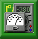 | Получить мультиметр.
Нажатие кнопки приводит к появлению на рабочем столе измерительного прибора "Мультиметр". Можно одновременно иметь не более двух мультиметров. Убрать мультиметр можно стандартным способом – "щелкнув" на кнопке  в его правом верхнем углу.
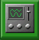 | Получить осциллограф.
Нажатие кнопки приводит к появлению двухканального осциллографа. Убрать осциллограф можно так же как мультиметр.
 | Показать/Спрятать окно "Параметры детали".
Кнопка показывает или прячет окно "Параметры детали", в котором можно просматривать и изменять параметры выбранной на монтажном столе детали. Выбор детали осуществляется установкой на нее указателя "мыши" (он принимает вид пинцета) и щелчком левой кнопки мыши. Выбранная деталь отмечается желтыми метками. Изменять значения параметров можно двумя способами: или выбирать их из выпадающего списка, после нажатия кнопки справа от окна значения параметра, или заданием значения с клавиатуры (для этого необходимо сначала открыть выпадающий список).
Окно "Параметры детали" автоматически появляется на экране после двойного "щелчка" левой кнопкой на детали.
 | Показать/Спрятать окно "Состояние детали".
Кнопка показывает или прячет окно "Состояние детали", в котором можно видеть действительную и мнимую части сопротивления, тока, напряжения и мощности, рассеиваемой на детали в данный момент времени.
 | Справочник по электричеству.
Кнопка открывает окно, со справочными материалами, составленными из кратких описаний данного раздела курса, содержащих формулы, иллюстрации и примеры.
 | Как работать с программой?
Эта кнопка открывает окно со справочной информацией, содержащей описание правил работы с программой.
 | Калькулятор Windows.
Кнопка вызывает стандартный калькулятор Windows.
 | Выход из программы.
Кнопка приводит к завершению работы с программой. Программа запрашивает о сохранении электрической схемы, находящейся на монтажном столе. Не сохраненная на рабочем столе схема теряется!

